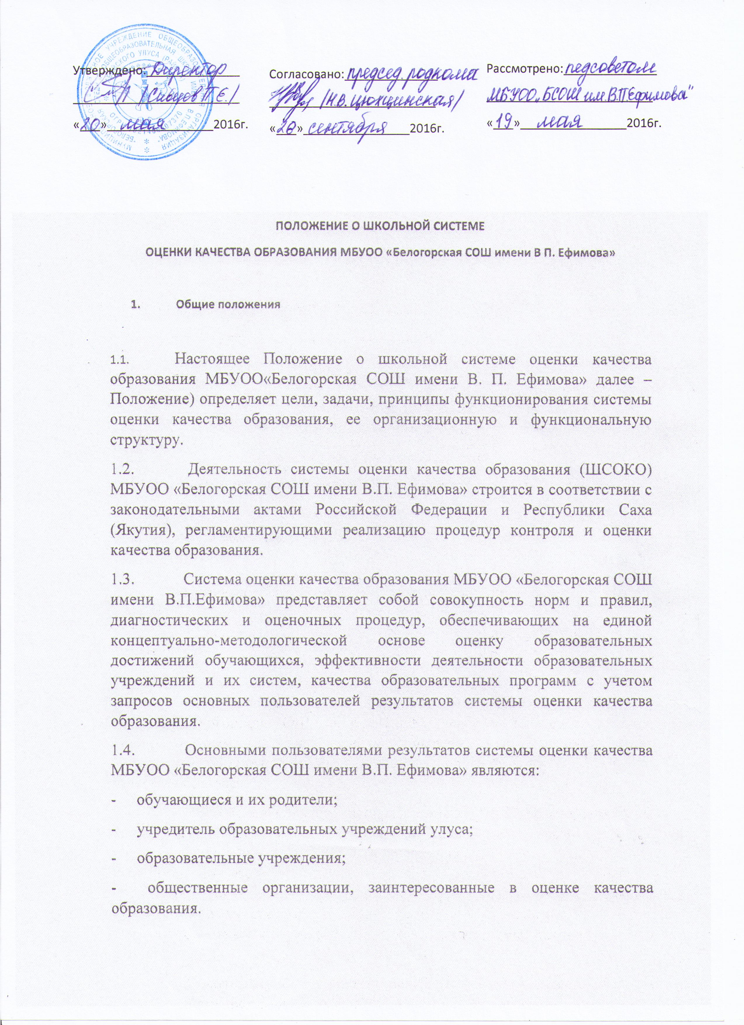

1.5. Диагностические и оценочные процедуры в рамках системы оценки качества образования МБУОО «Белогорская СОШ имени В.П.Ефимова» проводятся с привлечением профессиональных и общественных экспертов (экспертных сообществ). Требования к экспертам, привлекаемым к оценке качества образования, устанавливаются нормативными документами, регламентирующими реализацию процедур оценки качества образования.
1.6. В Положении используются следующие термины:
- Качество образования – интегральная характеристика системы образования, отражающая степень соответствия ресурсного обеспечения, образовательного процесса, образовательных результатов нормативным требованиям, социальным и личностным ожиданиям.
- Оценка качества образования – определение с помощью диагностических и оценочных процедур степени соответствия ресурсного обеспечения, образовательного процесса, образовательных результатов, нормативным требованиям, социальным и личностным ожиданиям.
II. Основные цели, задачи и принципы функционирования системы оценки качества образования МБУОО «Белогорская СОШ имени В.П. Ефимова»
2.1.Целями ШСОКО МБУОО «Белогорская СОШ имени В.П. Ефимова» являются:
- получение объективной информации о состоянии качества образования в МБУОО «Белогорская СОШ имени В.П. Ефимова», тенденциях его изменения и причинах, влияющих на его уровень;
- повышение уровня информированности потребителей образовательных услуг при принятии решений, связанных с образованием;
- обеспечение объективности и справедливости при приеме в образовательные учреждения;
- принятие обоснованных управленческих решений.

2.2.Задачами системы оценки качества образования МБУОО «Белогорская СОШ имени В.П. Ефимова» являются:
- формирование системы аналитических показателей, позволяющей эффективно реализовывать основные цели оценки качества образования;
- оценка состояния и эффективности деятельности;
- оценка качества образовательных программ с учетом запросов основных потребителей образовательных услуг;
- выявление факторов, влияющих на качество образования;
- содействие повышению квалификации работников системы образования, принимающих участие в процедурах оценки качества образования;
- содействие подготовке общественных экспертов, принимающих участие в процедурах оценки качества образования.
2.3. Основными принципами функционирования ШСОКО являются объективность, гласность, прозрачность, периодичность, социоориентированность.
III. Организационная структура системы оценки качества образования МБУОО «Белогорская СОШ имени В.П. Ефимова»
3.1. Организационно-управленческая характеристика ШСОКО
В структуре СОКО МО выделяются следующие элементы:
- Управление образования муниципального образования «Абыйский улус»;
- Методический информационный центр Управления образования МО «Абыйский улус»
3) Муниципальные общеобразовательные учреждения МО «Абыйский улус»;
4) Общественные институты.
3.2. Функциональная характеристика системы оценки качества образования МБУОО «Белогорская СОШ имени В.П. Ефимова»
3.2.1. МБУОО «Белогорская СОШ имени В.П. Ефимова»
1) разрабатывает и реализует программу развития образовательного учреждения, включая развитие системы оценки качества образования образовательного учреждения;
2) участвует в разработке методики оценки качества образования;
3) участвует в разработке системы показателей, характеризующих состояние и динамику развития образовательного учреждения;
6) организует систему мониторинга качества образования в образовательном учреждении, осуществляет сбор, обработку, хранение и представление информации о состоянии и динамике развития образовательного учреждения, анализирует результаты оценки качества образования на уровне образовательного учреждения;
7) организует изучение информационных запросов основных пользователей системы оценки качества образования образовательного учреждения;
8) обеспечивает предоставление информации о качестве образования на муниципальный и республиканский уровни системы оценки качества образования;
9) обеспечивает информационную поддержку системы оценки качества образования образовательного учреждения;
10) формирует нормативную базу документов, относящихся к обеспечению качества образования в образовательном учреждении;
14) проводит экспертизу организации, содержания и результатов аттестации учащихся образовательного учреждения и формируют предложения по их совершенствованию;
15) принимает управленческие решения по результатам оценки качества образования на уровне образовательного учреждения.
3.2.2. Общественные институты:
1) содействуют определению стратегических направлений развития системы образования МБУОО «Белогорская СОШ имени В. П. Ефимова»;
2) содействуют реализации принципа общественного участия в управлении образованием;
4) готовят предложения по формированию приоритетных направлений стратегии развития системы образования;
5) осуществляют общественный контроль за качеством образования и деятельностью образовательных учреждений в формах общественного наблюдения, общественной экспертизы;
6) принимают участие в оценке качества образования по стандартизированным процедурам, в том числе в лицензировании и аккредитации образовательных учреждений, аттестации педагогических и руководящих работников, экспертизе материалов в рамках приоритетного национального проекта «Образование»;
7) принимают участие в обсуждении результатов оценки качества образования в рамках системы оценки качества образования муниципального образования «Абыйский улус».
IV Мониторинг и оценка качества образования
4.1. Оценка качества образования предполагает:
- Оценку индивидуальных достижений обучающихся;
- Оценку качества деятельности образовательного учреждения;
- Оценку качества деятельности образовательной системы.
4.2. Основными пользователями информации о результатах оценки качества образования являются:
- Обучающиеся и их родители (законные представители);
- Педагогические коллективы образовательных учреждений;
- Муниципальный орган управления образования;
- Учредитель;
- Общественные институты.
4.3. МБУОО «Белогорская СОШ имени В.П. Ефимова»ежегодно публикует доклад о состоянии качества образования в средствах массовой информации на сайте школы.

V. Система показателей, характеризующих состояние и динамику развития
МБУОО «Белогорская СОШ имени В.П. Ефимова»

5.1. Для проведения оценки качества образования на основе спектра получаемых в рамках информационной системы СОКО показателей определяется набор ключевых показателей, позволяющих провести сопоставительный анализ образовательных учреждений улуса. Совокупность показателей обеспечивает возможность описания состояния системы, дает общую оценку результативности ее деятельности.
I. Оценка процесса образования
- Показатели условий образования:
- Оснащенность образовательного процесса комплексом учебного и компьютерного оборудования, функциональные возможности которого не ниже требований, предъявляемых к оборудованию в рекомендуемом «Перечне учебного и компьютерного оборудования для оснащения общеобразовательных учреждений» (письмо Департамента государственной политики в образовании Минобрнауки РФ от 01.04.2005 г. №03-417).
- Укомплектованность педагогическими кадрами, имеющими необходимую квалификацию, по каждому из предметов базисного учебного плана.
- Соответствие требованиям Санитарно-эпидемиологических правил и нормативов, введенных в действие постановлением Главного государственного врача РФ от 28.11.2002 г. №44.
- Наличие доступа в сеть Интернет.
- Наличие всех видов благоустройств.
- Наличие автотранспорта для подвоза учащихся, соответствующего требованиям обеспечения безопасности.
- Наличие дополнительного образования.
- Наличие столовой для организации горячего питания в соответствии с утвержденными нормами.
- Наличие оборудованного медицинского кабинета.

- Показатели ресурсов образования.
- Количество педагогических работников.
- Количество педагогических работников, имеющих первую квалификационную категорию.
- Количество педагогических работников, имеющих высшую квалификационную категорию.
- Количество педагогических работников, прошедших курсы повышения квалификации.
- Количество педагогических работников, выступавших на муниципальных, республиканских и всероссийских НПК.
- Количество педагогических работников, принимавших участие в конкурах «Педагог (Учитель) года», «Классный руководитель»
Показатели результата образования
Показатели внутренней оценки результата образования
- Количество обучающихся (воспитанников)
- Качество обучения (доля обучающихся, имеющих оценки «4» и «5» по русскому языку и математике) по уровням.
- Уровень успеваемости.
- Доля второгодников.
- Количество пропусков уроков без уважительной причины
- Доля обучающихся 9 классов, получивших документ об образовании
- Доля обучающихся 9 классов, получивших документ об образовании особого образца.
- Доля обучающихся 11 классов, получивших документ об образовании.
- Доля обучающихся 11 классов, получивших документ об образовании особого образца.
- Доля обучающихся, продолживших обучение в 10 классе.
Показатели внешней оценки результатов обучения
- Результаты аттестации выпускников 9 классов (результаты государственной итоговой аттестации)
- Уровень учебных достижений (отношение среднего балла ЕГЭ по русскому языку и математике к среднему по школе)
- Уровень освоения стандарта (для выпускников, сдавших ЕГЭ по русскому языку и математике ниже порога)
- Доля выпускников, подтвердивших или повысивших оценки «4» и «5» по результатам ЕГЭ по русскому языку и математике
- Доля обучающихся, принимавших участие в муниципальных предметных олимпиадах
- Доля обучающихся, победивших в муниципальных предметных олимпиадах
- Доля обучающихся, участвовавших в региональных предметных олимпиадах
- Доля обучающихся, ставших победителями и призерами региональных предметных олимпиад
- Доля выпускников, поступивших в учреждения начального профессионального образования
- Доля выпускников, поступивших в учреждения среднего профессионального образования
- Доля выпускников, поступивших в учреждения высшего профессионального образования на бюджетной основе
- Доля выпускников, поступивших в учреждения высшего профессионального образования на контрактной основе.
VI. Общественная экспертиза на всех этапах общественной экспертизы
Актуальной является задача включения общественной экспертизы на всех этапах и во все процессы оценки и обеспечения качества. Общественная экспертиза должна обеспечить соответствие требований, предъявляемых к качеству образования в конкретном муниципальном образовательном учреждении, социальным ожиданиям и интересам общества.
В качестве основных аспектов общественной экспертизы качества образования можно выделить следующее:
- Качество образования, обеспечиваемого школой;
- Уровень обученности школьников (степень освоения образовательных стандартов)
- Общий уровень духовного, социального и культурного развития обучающихся, обеспечиваемый данным образовательным учреждением;
- Эффективность школьного менеджмента, в т.ч. в финансово-хозяйственной сфере;
- Экспертиза качества образования – проводимая специалистами, психологами, методистами и общественными экспертами процедура оценки качества образования (образовательных услуг) и условий его предоставления при установлении их соответствия законодательству и нормативным документам. Общественная экспертиза качества образования в рамках полномочий, переданных муниципальному органу управления образования Учредителем образовательных учреждений, или является добровольной. Проводится на всех уровнях системы образования: общеобразовательное учреждение, дошкольное образовательное учреждение, учреждение дополнительного образования детей.
- Целью общественной экспертизы качества образования является создание всесторонних условий для:
- установления среднесрочных и долгосрочных ориентиров развития образования;
- соответствия качества образования (образовательных услуг) и условий его (их) предоставления заказов на оказание образовательных услуг, закрепленных нормативными актами;
- объективность проведения процедур лицензирования и аккредитации образовательных учреждений, аттестации обучающихся и педагогических работников улуса;
- повышение конкурентоспособности образования в образовательном пространстве Республики Саха (Якутия).
- Задачи общественной экспертизы качества образования:
- Проведение добровольной экспертизы качества образования на основе обращений обучающихся и их родителей (законных представителей), граждан, общественных организаций, работодателей, предприятий и других хозяйствующих субъектов, к МКУО или Учредителю образовательных учреждений.
- Организация сравнительной экспертизы в образовательных учреждениях.
- Участие в работе по созданию и совершенствованию стандартов, норм, показателей и индикаторов и других нормативов, регулирующих вопросы качества образования.
- Формирование и распространение достоверной, объективной и полной информации о качестве образования в МБУОО «Белогорская СОШ имени В.П. Ефимова»
- Выдача рекомендаций образовательным учреждениям, муниципальной системе образования о применении ими форм управления и оценки качества образования, организации образовательной деятельности, образовательных технологий и методик.
- Основные направления экспертной деятельности:
- Проверка (аудит) деятельности образовательных учреждений;
- Экспертиза учебных планов, годовых календарных учебных графиков, образовательных программ, программ развития ОУ;
- Экспертиза уставов, локальных нормативных актов на соответствие законодательствам в сфере образования;
- Экспертиза авторских учебных программ педагогов;
- Экспертиза лицензионных материалов на право ведения образовательной деятельности и на право ведения медицинской деятельности ОУ, аттестационных и аккредитационных документов.
- Общественно-государственная экспертиза деятельности ОУ, осуществляющих экспериментальную деятельность.
- Анализ питания детей в ОУ.

